
Estado do Tocantins
Poder Legislativo

EXCELENTÍSSIMO SENHOR PRESIDENTE DA ASSEMBLEIA LEGISLATIVA DO ESTADO DO TOCANTINS.

Requer ao Presidente da Assembleia Legislativa do Tocantins o envio de expediente ao Senhor Presidente da AGETO – Agência Tocantinense de Obras, solicitando a construção de um trevo, bem como sinalização vertical e horizontal no cruzamento que liga a TO-222 e dá acesso aos setores Jardim dos Ipês I,II e III e setor Jardim Boa Sorte.

O Deputado que o presente subscreve vem nos termos regimentais desta Augusta Casa de Leis, após anuência do Plenário vem requerer a Vossa Excelência o envio de expediente ao Senhor Presidente da AGETO – Agência Tocantinense de Obras, solicitando a construção de um trevo, bem como sinalização vertical e horizontal no cruzamento que liga a TO-222 e dá acesso aos setores Jardim dos Ipês I,II e III e setor Jardim Boa Sorte.

JUSTIFICATIVA
A via é importante corredor de escoamento de produção, já que liga o município de Araguanã a Araguaína, bem como dá acesso a setores residenciais. Infelizmente já existem muitos registros de acidentes nesse cruzamento, inclusive fatais. A construção de um trevo e reforço na sinalização beneficiarão os moradores que ali residem e aos motoristas que ali trafegam, melhorando o tráfego, resultando em segurança.

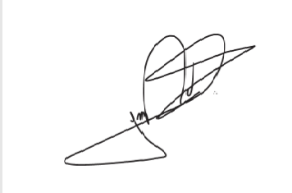
JORGE FREDERICO
Deputado Estadual

